**图书遗失、损坏赔偿流程**

**一、赔偿规则**

图书馆馆藏文献是供读者使用的国家财产，为保护文献资料的完整，防止损失或被据为私有，在读者借阅期间，如有遗失或损坏，借阅者应该进行赔偿。

**1. 丢失图书赔偿标准**

A、赔偿原版本图书：图书丢失后，购得原版本图书赔偿。要求**书名、作者、出版社、ISBN号、出版时间（可以是第几次印刷）完全相同**。

B、赔款：按**原价赔款**。

**2.咨询电话：0851-885075469 图书馆516流通部办公室**

**二、赔偿流程图**

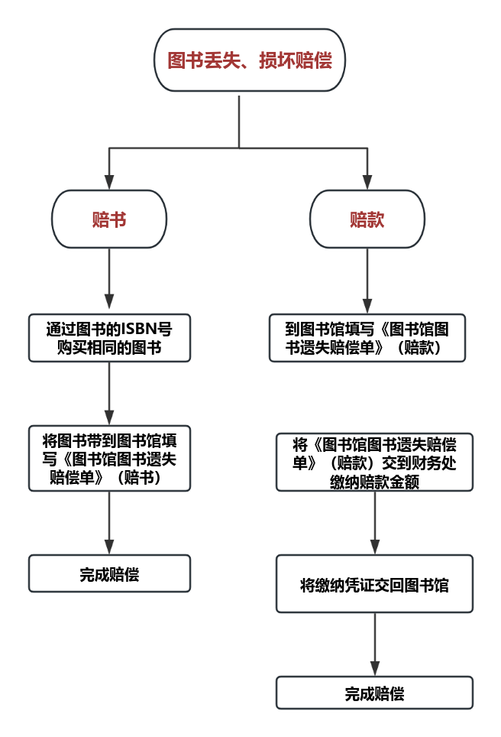

图书馆

2024年6月13日